Alchemilka obyčajná

**Výskyt** : rastie zväčšia na vlhkých lúkach a pasienkoch, popri potokoch od nížin až po horské oblasti.

**Kvitne** : od mája do septembra.

**Zber** : zbierame kvitnúcu vňať alebo len prízemné lístky. Sušíme prirodzeným teplom.

**Úžitok** : osoží pri hnačke a ženských chorobách, urýchľuje hojenie rán, kožných vredov, ekzémov a vyrážok. Posilňuje maternicu a tým uľahčuje pôrod. Odstraňuje tiež slabosť svalov a končatín. Najčastejšie sa používa v kombinácii s kapsičkou pastierskou a rebríčkom.

***Požitie :***

*Zápar :* 1 plná čajová lyžička na 1/4 litra vody.

*Obklady* : Zodpovedajúce množstvo čerstvých bylín sa krátko premyje, valčekom na cesto sa

sa dobre rozmliaždia a prikladá *Marecát* : na jeden úplný kúpeľ sa použije 200g vysušených alebo dvojnásobné množstvo

čerstvých bylín, dajú sa na noc do vedra so studenou vodou, na druhý deň sa

zohreje a maceráciou získaná kvapalina sa prileje do kúpeľa.

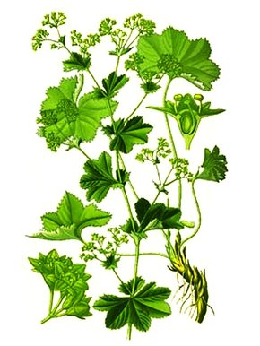

Ruža šípová

**Výskyt** : Rastie v hájoch i na stráňach, medzi krovím, pri cestách a plotoch.

**Kvitne** : od júna do júla.

**Zber** : Zbierame zrelé tvrdé šípky. Sušíme prirodzeným teplom, dosušujeme v miestnosti pri teplote do 35 stupňov. Neodporúča sa skladovať dlhšie ako jeden rok.

**Úžitok** : Zdroj mnohých vitamínov. Osoží pri chorobách močových orgánov, pri močových a obličkových kameňoch. Pôsobí prečisťujúco a protizápalovo.

**Použitie :**

*Pri nachladnutí* : 2 čajové lyžičky šípok dať do 1/4 litra vody a 10 minút variť.

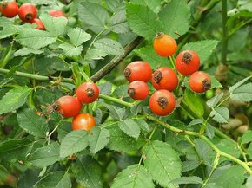

Valeriána lekárska

**Výskyt** : Rastie na vlhkých lúkach, na okrajoch lesov, v kroví a prikopách.

**Kvitne** : od mája do septembra.

**Zber** : Zbierame podzemok s koreňmi od jesene do jari. Očistíme ich, rýchle ale dobre umyjeme v tečúcej vode a zavesené na motúze sušíme pri teplote 35 stupňov.

**Úžitok :** Osoží pri neurotických stavoch podráždenia, nespavosti ako aj pri žalúdočných neurózach a črevných poruchách. Znižuje krvný tlak.

**Použitie :**

*Pri nespavosti* : 2 čajové lyžičky drogy dať do studenej vody, nechať zovrieťa 10-12 hodín luhovať. Piť 2-3 krát denne jednu šálku.

*Macerácia* : 2 lyžičky posekaného koreňa namočte do šálky zo studenou vodou na 8 až 10 hodín. Užívajte ako upokojujúci nápoj pri rozrušení a nespavosti.

